Бекітемін:
Оқу ісі жөніндегі орынбасары: ____________________

Қазақстан Республикасы Оқу-ағарту министрлігі
______________________________________________
(білім беру ұйымының атауы)
Қысқа мерзімді (сабақ) жоспары
Идеал газ күйінің теңдеуі. Есептер шығару
(сабақтың тақырыбы)

Бөлім: | Газ заңдары
Педагогтың аты-жөні:
Күні:
Сынып: 10 | Қатысушылар саны: | Қатыспағандар саны:
Сабақтың тақырыбы: | Идеал газ күйінің теңдеуі. Есептер шығару
Оқу бағдарламасына сәйкес оқыту мақсаттары: | 10.3.2.1 -идеал газ күйінің негізгі теңдеуін есептер шығаруда қолдану;
Сабақтың мақсаты: | - идеал газ күйінің теңдеуін (Менделеев–Клапейрон) қорытып шығарады  - Бойль–Мариотт және Гей-Люссак заңдарын теңдеуден алады  - күй теңдеуін есептерде қолданады  - газ параметрлерінің өзгерісін болжап, талдайды
Құндылықтарға баулу: | «Адал азамат» бағдарламасы бойынша: Әділдік және жауапкершілік.  «Тура биде туған жоқ» (халық мақалы).  Құндылық топтық жұмыстағы жауапкершілік пен өзара құрмет арқылы жүзеге асады.
Сабақтың барысы:
Сабақтың кезеңі/ уақыт | Педагогтің әрекеті | Оқушының әрекеті | Бағалау | Ресурстар
Сабақтың басы  5 минут  Ұйымдастыру, қызығушылықты ояту, мақсат қою | Ұйымдастыру кезеңі. Сәлемдесу, түгендеу, бағалау парағын тарату.  Ынтымақтастық атмосферасы: «Ребус». Оқушылар физикалық термин жасырылған ребусты шешеді; одан кейін «Идеал газ күйінің теңдеуі» тақырыбы бойынша 2 сұрақ қойылады.  Проблемалық сұрақ: Баллондағы газдың массасын, оны ашпай-ақ, манометр мен термометр арқылы қалай анықтаймыз?  Оқушылардың болжамдары тыңдалып, сабақтың тақырыбы мен мақсаты бірге анықталады. | Ребусты шешеді, өткен тақырып бойынша жауап береді.  Болжам айтып, мақсатты анықтауға қатысады. | ҚБ: ауызша кері байланыс, «Бас бармақ». | Слайд  Бағалау парағы
Үлгі есеп  8 минут  «Мен көрсетемін – бірге шығарамыз» | Үлгі есеп / мысал. Клапейрон – Менделеев  1) pV = νRT.  2) V = 0,0224 м³, T = 273 K, p = 10⁵ Па → ν ≈ 1 моль.  Жауабы: ≈ 1 моль.  - Менделеев–Клапейрон теңдеуі: pV = (m/M)RT = νRT.  - Клапейрон теңдеуі (m = const): p₁V₁/T₁ = p₂V₂/T₂.  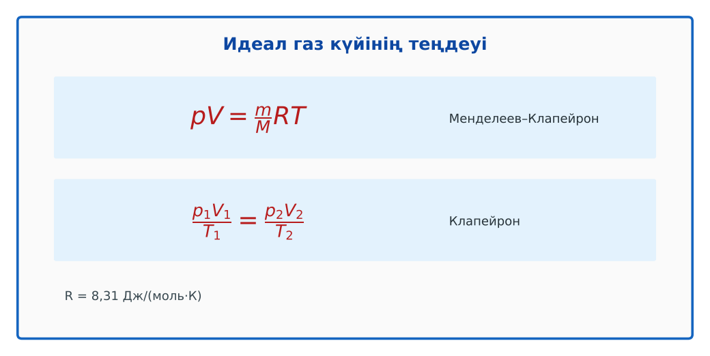  1-сурет. Идеал газ күйінің теңдеуі | Алгоритм бойынша мұғаліммен бірге шығарады. | Дескриптор:  - идеал газ күйінің теңдеуін (Менделеев–Клапейрон) қорытып шығарады.  1 балл | Физика 10-сынып оқулығы  Слайд
Станциялар  18 минут  Топтық айналым: 4 станция | «Станциялар» әдісі. Топтар белгі бойынша сағат тілімен ауысады, әр станцияда тапсырма карточкасы бар (Қосымша 1). Рөлдер: есептеуші, тексеруші, хатшы, спикер.  1-станция. 2 моль газ 300 K-де 0,05 м³ көлемде. Қысымы?  2-станция. Газдың қысымы 2 есе артып, температурасы 1,5 есе кемісе, көлемі қалай өзгереді?  3-станция. Шина ішіндегі ауаның қысымы −10 °C-та 200 кПа. Көлік жүріп, шина 40 °C-қа дейін қызса (V = const), қысым қандай болады? Қауіпсіздікке қатысты қорытынды жаса.  4-станция. Баллон 20 л, 15 МПа, 300 K. ν?  ЕББҚ оқушыларына: суретті тірек-сызба және қадамдық нұсқаулық; ірі шрифтті (16–18) карточкалар, формулалар жадынамасы. | Рөлдер бойынша тапсырманы орындайды.  Жауапты топтық жауап парағына жазады. | Дескриптор (әр станция): формуланы дұрыс таңдайды, бірлікті аударады – 1; дұрыс жауап табады – 1.  8 балл  Станциядағы кілтпен өзара бағалау. | Станция карточкалары  Калькулятор
Сергіту сәті  2 минут | «Физикалық – физикалық емес». Мұғалім құбылыс атайды: физикалық болса – оқушылар тұрады, болмаса – отырады. | Қимылмен орындайды. | – | –
Сабақтың ортасы  7 минут  «Шығу билеті» (деңгейлік) | Оқушы деңгейін өзі таңдайды; А деңгейін орындаған оқушы В деңгейіне өтеді (тапсырмалар Қосымша 1-де).  А деңгейі (білу, қолдану):  2 моль газ 300 K-де 0,05 м³ көлемде. Қысымы?  В деңгейі (талдау):  Газдың қысымы 2 есе артып, температурасы 1,5 есе кемісе, көлемі қалай өзгереді?  С деңгейі (жинақтау, бағалау):  Шина ішіндегі ауаның қысымы −10 °C-та 200 кПа. Көлік жүріп, шина 40 °C-қа дейін қызса (V = const), қысым қандай болады? Қауіпсіздікке қатысты қорытынды жаса.  ЕББҚ оқушыларына: аудио/бейне нұсқау, нұсқауды тақтаға жазып қою; белсенді рөл беру (уақыт сақшысы, материал таратушы). | Деңгейін таңдап, жеке орындайды.  Жауап кілтімен өзін-өзі тексереді. | Дескриптор:  А: Бойль–Мариотт және Гей-Люссак заңдарын теңдеуден алады – 2 балл  В: күй теңдеуін есептерде қолданады – 3 балл  С: газ параметрлерінің өзгерісін болжап, талдайды – 4 балл | Деңгейлік карточкалар  Жауап кілті
Сабақтың соңы  5 минут  Бекіту, рефлексия, үй тапсырмасы | Бекіту: Quizizz викторинасы (мұғалім алдын ала дайындайды). Сұрақтар:  - pV = νRT – кімнің теңдеуі? (Менделеев–Клапейрон)  - T = const: ? (pV = const)  - R = ? (8,31 Дж/(моль·К))  Quizizz: https://quizizz.com/  Рефлексия «Екі жұлдыз, бір тілек»: сабақта жақсы шыққан екі нәрсе және жетілдіргісі келетін бір нәрсе.  Үй тапсырмасы (таңдау бойынша):  - А: §21; 4 есеп.  - В: Бөлмедегі ауаның массасын есептеу.  - С: Клапейрон мен Менделеев туралы хабарлама. | Викторинаға жауап береді.  Балын қосып, өзін-өзі бағалайды.  Рефлексия жасайды. | Дескриптор: викторина сұрақтарының 80%-ына дұрыс жауап береді – 1 балл  Шкала: 90–100% «өте жақсы», 70–89% «жақсы», 50–69% «қанағаттанарлық» | Quizizz (QR)  Kundelik.kz
Мұғалімге ескерту: оқушылар жиі жіберетін қателер
- T-ны °C-пен қою. → Кельвин.
Өмірмен байланыс
Газ баллондарына жазда толық толтырмайды – қысым артады.
Тапсырмалардың жауап кілті
Тапсырма | Жауабы
А | p ≈ 99,7 кПа.
В | V₂ = V₁/(2·1,5) = V₁/3 – 3 есе азаяды.
С | p₂ = 200·313/263 ≈ 238 кПа; шинаны суық күйінде тексеру керек.
Қосымша 1 | ≈ 120 моль.
Қосымша 2 | Артады.
Үлгі есеп | ≈ 1 моль.

Қосымша 1. Оқушыға арналған тапсырмалар парағы (басып шығаруға)
Аты-жөні: ____________________ **Сынып:** __ **Күні:** ______

А деңгейі
2 моль газ 300 K-де 0,05 м³ көлемде. Қысымы?
____________________________________________________________________________________________
____________________________________________________________________________________________

В деңгейі
Газдың қысымы 2 есе артып, температурасы 1,5 есе кемісе, көлемі қалай өзгереді?
____________________________________________________________________________________________
____________________________________________________________________________________________
____________________________________________________________________________________________

С деңгейі
Шина ішіндегі ауаның қысымы −10 °C-та 200 кПа. Көлік жүріп, шина 40 °C-қа дейін қызса (V = const), қысым қандай болады? Қауіпсіздікке қатысты қорытынды жаса.
____________________________________________________________________________________________
____________________________________________________________________________________________
____________________________________________________________________________________________

Қосымша тапсырмалар
1) Баллон 20 л, 15 МПа, 300 K. ν?
____________________________________________________________________________________________
2) Газды қыздырып, V тұрақты болса, p?
____________________________________________________________________________________________
Қосымша 3. Тірек-конспект (бос орындарды сабақ барысында толтыр)
Тақырып: Идеал газ күйінің теңдеуі. Есептер шығару

• ______________________ pV = (m/M)RT = νRT.
• Клапейрон теңдеуі (m = const): p₁V₁/T₁ = p₂V₂/T₂.
• T = const: pV = const (Бойль–Мариотт); p = const: V/T = const (Гей-Люссак).

Есімде қалған формула / ереже: ____________________________________________________________
____________________________________________________________________________________________
Қосымша 2. Бағалау парағы (әр оқушыға)
Кезең | Дескриптор | Балл | Менің балым
«Мен көрсетемін – бірге шығарамыз» | Дескриптор: - идеал газ күйінің теңдеуін (Менделеев–Клапейрон) қорытып шығарады. | 1
Топтық айналым: 4 станция | Дескриптор (әр станция): формуланы дұрыс таңдайды, бірлікті аударады – 1; дұрыс жауап табады – 1. Станциядағы кілтпен өзара бағалау. | 8
«Шығу билеті» (деңгейлік) | Дескриптор: А: Бойль–Мариотт және Гей-Люссак заңдарын теңдеуден алады – 2 балл В: күй теңдеуін есептерде қолданады – 3 балл С: газ параметрлерінің өзгерісін бол | 9
Бекіту, рефлексия, үй тапсырмасы | Дескриптор: викторина сұрақтарының 80%-ына дұрыс жауап береді – 1 балл Шкала: 90–100% «өте жақсы», 70–89% «жақсы», 50–69% «қанағаттанарлық» | 1
Барлығы | 16–19 «өте жақсы», 12–15 «жақсы», 9–11 «қанағаттанарлық» | 19

Қосымша 4. Көрнекілік (интерактивті тақтаға немесе басып шығаруға)
1-сурет. Идеал газ күйінің теңдеуі

Суретпен жұмыс (сұрақтар): 1) Суретте қандай құбылыс/құрылғы бейнеленген? 2) Қандай физикалық шамалар көрсетілген және олар қалай байланысқан? 3) Суретке сүйеніп, өмірден бір мысал келтір.
Сандық ресурстар (QR-кодтар)
PhET – симуляция  https://phet.colorado.edu/en/simulations/gas-properties   | Quizizz – викторина  https://quizizz.com/   | Bilimland – видеосабақ  https://bilimland.kz/   | OPIQ – цифрлық оқулық  https://www.opiq.kz/  

